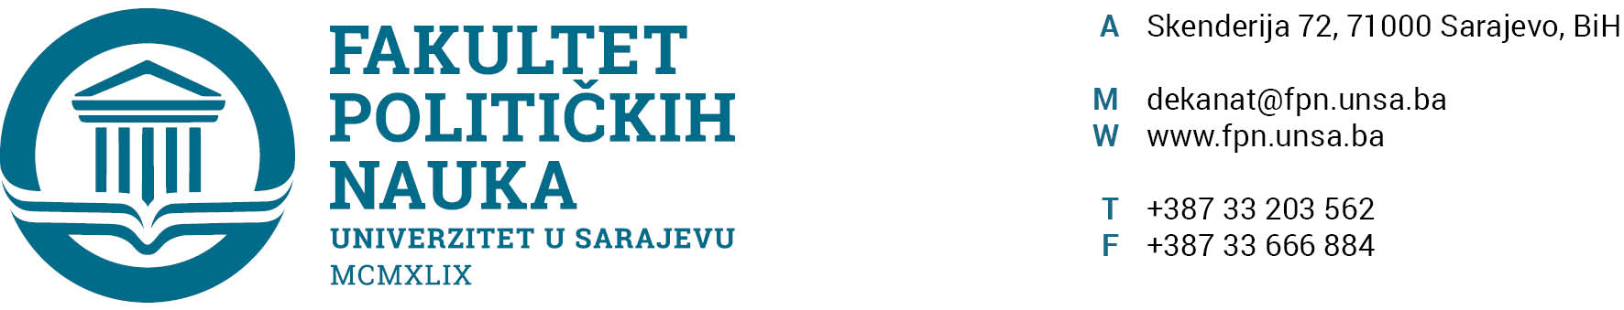

Komisija za prijem i upis studenata

KOMISIJA ZA PRIJEM I UPIS STUDENATA U PRVU GODINU DRUGOG CIKLUSA STUDIJA U STUDIJSKOJ 2022/2022. GODINE DONIJELA JE SLJEDEĆE ZAKLJUČKE:

I
Komisija za prijem i upis studenata na Fakultet političkih nauka Univerziteta u Sarajevu u studijskoj 2022./2023. godini, konstatira da u skladu sa odrednicama Konkursa za upis, prigovora na Preliminarnu rang listu studenata primljenih u prvu godinu drugog ciklusa studija u drugom prijavnom roku nije bilo.
II
Komisija za prijem i upis studenata na Fakultet političkih nauka Univerziteta u Sarajevu u studijskoj 2022./2023. godini proglašava Preliminarnu rang listu, Konačnom rang listom studenata primljenih u prvu godinu drugog ciklusa studija na Fakultet političkih nauka Univerziteta u Sarajevu u studijskoj 2022./2023. godini u drugom prijavnom roku. Konačna rang lista će biti objavljena na oglasnoj ploči web stranice Fakulteta političkih nauka 13. 10. 2022. godine.

III
Kandidati koji su na osnovu Konačne rang liste primljeni, obavezni su dostaviti originalne dokumente i izvršiti upis od 13. do 20. 10. 2022. godine.

IV
Sastavni dio Zaključaka Komisije čine:

- usvojene Konačne rang liste za sve odsjeke i smjerove

Sarajevo, 13. 10. 2022. godine.

